EXAMEN DE MEJORAMIENTO DE PRODUCCIÓN II
NOMBRE: _______________________________________________________________
1. NOMBRE LOS FACTORES QUE AFECTAN LA PRESIÓN DE APERTURA DE LA VÁLVULA DE GAS LIFT
2. OBJETIVO DEL DEPURADOR DE GAS
3. ANALICE UN COMPRESOR RECIPROCANTE DE TRES ETAPAS
4. EN EL PROCESO DEL FLUJO INTERMITENTE, ENUMERE LOS PERIODOS EN QUE SE DIVIDE.
5. LLENAR LOS DATOS QUE PIDEN LAS FLECHAS
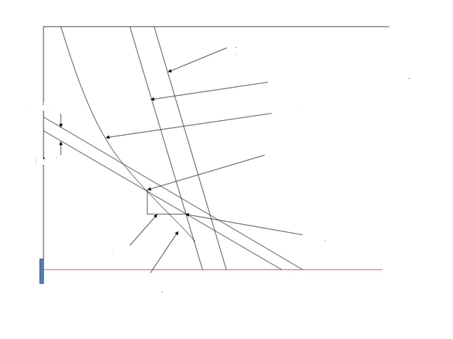
6. DETERMINAR LAS PROFUNDIDADES DE LOS MANDRILES SI LA PRESIÓN DEL CASING VARÍA Y SI SE MANTIENE CONSTANTE. DATOS:
- Diámetro del tubing: 2” Diámetro del casing: 5” y 17 lb/pie
- Profundidad de la empacadurar: 6600 pies Profundidad de la perforación: 7000 pies
- Presión del Separador: 50 lpcm Pko: 1000 lpcm
- Pso: 950 lpcm Sg: 0,06
- Ses= 0,5 Gravedad del petróleo: 35º API
- Temperatura de la formación: 192ºF Temperatura fluyente de la superficie: 80ºF
- Tasa de diseño: 100 bls/dia Gu= gradiente de descarga= 0,04 lpc/pie
- Pwh= Presión del cabezal= 50 psi.
SI VARÍA LA PRESIÓN DEL CASING Y EL NIVEL ESTÁTICO ESTÁ A 4500’. EL POZO NO TIENE FLUIDO DE MATADO. DIBUJAR LAS TRES COMPLETACIONES
VALORACIÓN:
TEMAS 1, 2, 3, 4 Y 5, CINCO PUNTOS CADA UNO. TEMA 6, VEINTE Y CINCO PUNTOS.

